DECRETO N. 20.231, DE 21 DE OUTUBRO DE 2015.

Cria o Brasão da Secretaria de Estado da Segurança, Defesa e Cidadania - SESDEC.

O GOVERNADOR DO ESTADO DE RONDÔNIA, no uso das atribuições que lhe confere o artigo 65, inciso V da Constituição do Estado de Rondônia e,

Considerando que os símbolos e brasões utilizados por órgãos afetos ao Governo do Estado necessitam de aprovação com consequente publicação em Diário Oficial,

Considerando a necessidade da inclusão do emblema da Superintendência da Polícia Técnico-Científica - POLITEC na descrição heráldica do Brasão da Secretaria de Estado da Segurança, Defesa e Cidadania - SESDEC, em virtude da desvinculação da Polícia Civil e criação como Superintendência, dotada de autonomia administrativa,

D E C R E T A:

Art. 1º. O presente Decreto aprova o Brasão representativo da Secretaria de Estado da Segurança, Defesa e Cidadania, de acordo com os Anexos I e II.

Art. 2º. A heráldica do Brasão da Secretaria de Estado da Segurança, Defesa e Cidadania - SESDEC será de acordo com os Anexos I e II deste Decreto e atende aos seguintes preceitos:

I - o Brasão tem formato de escudo português com centro de ponta em sua base. Possui a cor vermelha que remete aos profissionais da segurança pública, os quais, mesmo com sacrifício da própria vida, cumprem o seu dever de ofício; e as cores oriundas da Bandeira do Estado de Rondônia: o azul, que representa o céu; o amarelo, que representa as riquezas minerais; o verde, que representa as matas e florestas; o branco, que representa a paz, o objetivo central da Secretaria de Estado, que busca a segurança como garantia constitucional, a defesa do Estado e a cidadania como condição sine qua non da manutenção do Estado Democrático de Direito.

II - retratando a Secretaria de Estado da Segurança, Defesa e Cidadania, traz o acrônimo “SESDEC”. No flanco direito existe um semicírculo, que representa a nação, dentro do qual se destaca a estrela Muliphen, da constelação Cão Maior, que representa o Estado de Rondônia na Bandeira Nacional.

III - o flanco esquerdo é composto por 4 (quatro) formas, logo abaixo do semicírculo, cada uma representa as instituições que integram a Secretaria de Estado da Segurança, Defesa e Cidadania - SESDEC: a Polícia Militar, a Polícia Civil, o Corpo de Bombeiros Militar e a Polícia Técnico-Científica.

Art. 3º. A altura do Brasão é de 150 mm (cento e cinquenta milímetros), medido do seu ponto superior até o ponto central do centro da ponta. Apresenta largura superior de 120 mm (cento e vinte milímetros), com início da curvatura para o centro de ponta a 92 mm (noventa e dois milímetros) da parte superior. A faixa que compreende o acrônimo “SESDEC” possui largura de 31 mm (trinta e um milímetros) e o semicírculo possui diâmetro de 102 mm (cento e dois milímetros).

Parágrafo único. Os tipos enumerados no caput deste artigo poderão ser confeccionados em outras dimensões, maiores ou menores, conforme as condições de uso, mantendo, entretanto, as devidas proporções.

Art. 4º. Quando o Brasão da SESDEC for utilizado como símbolo único para representar a Segurança Pública do Estado de Rondônia, poderá vir acompanhado dos brasões das instituições subordinados à Secretaria, conforme modelo do Anexo II.

Art. 5º. Este Decreto entra em vigor na data de sua publicação.

Palácio do Governo do Estado de Rondônia, em 21 de outubro 2015, 127º da República.

CONFÚCIO AIRES MOURA
Governador

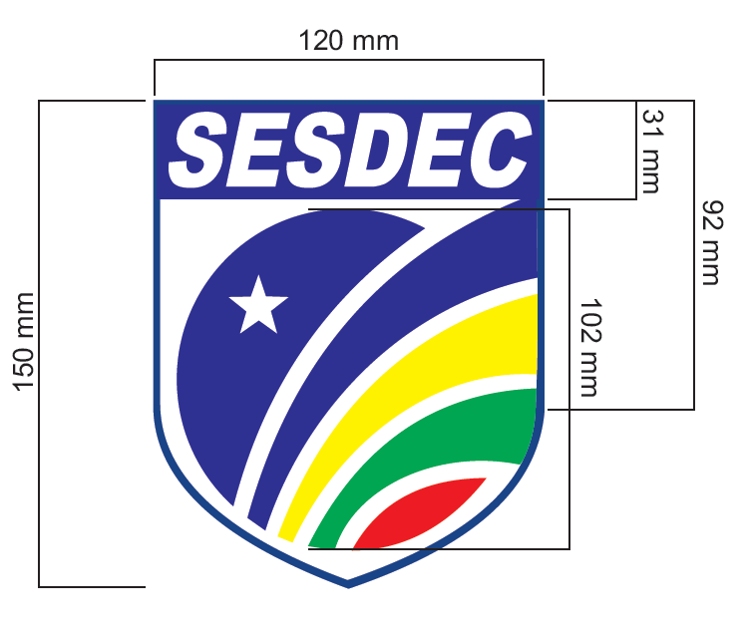
ANEXO I
ANEXO II
